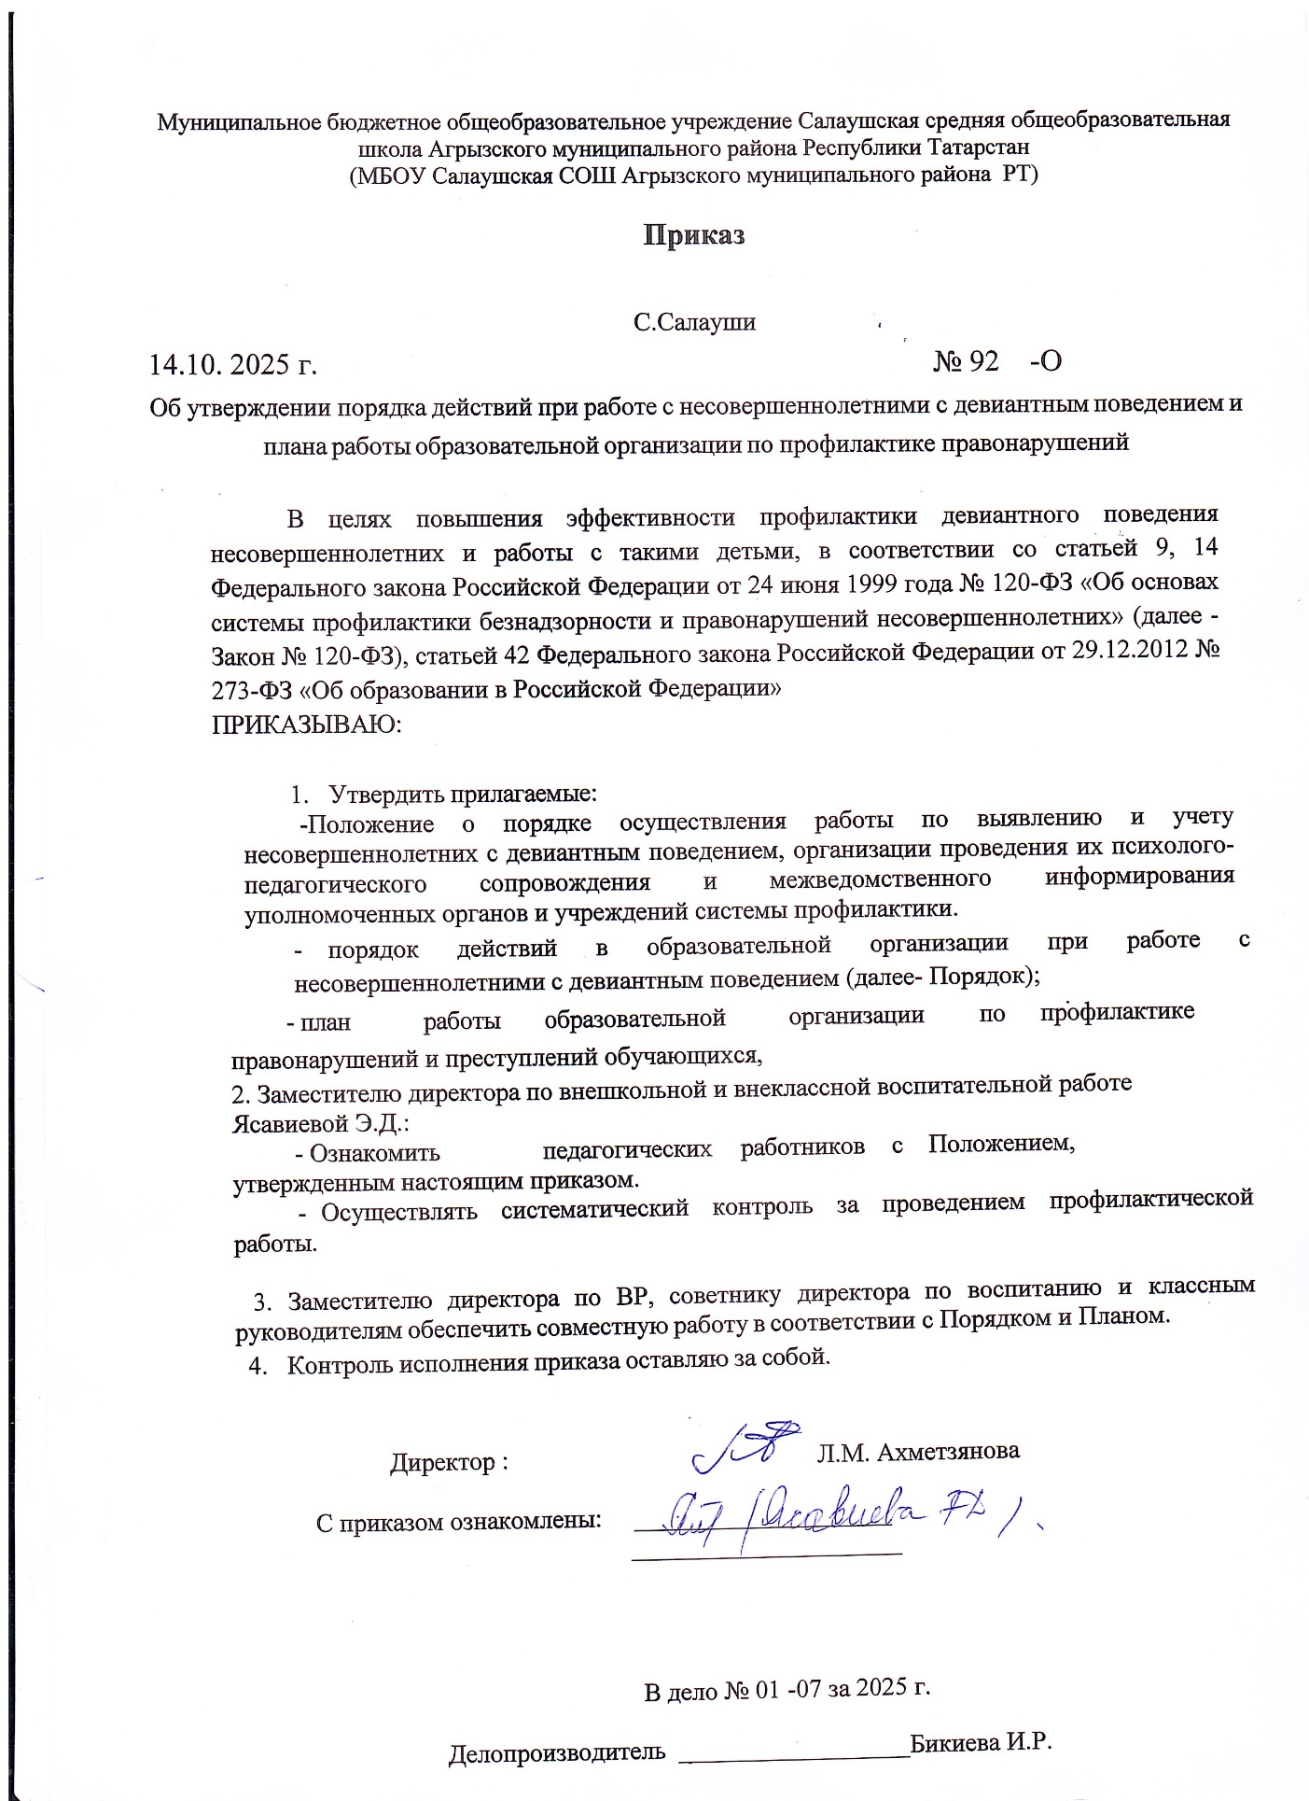
ПОРЯДОК ДЕЙСТВИЙ КЛАССНЫХ РУКОВОДИТЕЛЕЙ В ОБРАЗОВАТЕЛЬНЫХ ОРГАНИЗАЦИЯХ ПРИ РАБОТЕ С НЕСОВЕРШЕННОЛЕТНИМИ С ДЕВИАНТНЫМ ПОВЕДЕНИЕМ

Проблема | Действия классных руководителей
1. Проблема вовлечения в различные групповые проявления в образовательной организации (Категории: Вовлекающие, Вовлеченные.  Подписчики /участники АУЕ) | - Обеспечить системное взаимодействие по корректировке профилактических мероприятий в отношении несовершеннолетнего, семьи несовершеннолетнего.  - Провести тематические мероприятия совместно с администрацией школы.  - Вовлекать учащихся, вовлеченных в групповые проявления, АУЕ в общешкольные мероприятия.  - Усилить наблюдение за несовершеннолетними, вовлеченными в групповые проявления, АУЕ  - Обеспечить постоянный контроль занятости, досуга несовершеннолетнего в период обучения и в каникулярное время.  - Вовлечь несовершеннолетнего в кружки, секции, клубы, студии и иные объединения, работающие по школьным программам внеурочной деятельности, в конструктивные практики и мероприятия детских объединений.  - Принять участие в общих родительских собраниях  - Принять участие в заседании Совета профилактики.
2. Проблема буллинга в образовательной организации.  (Жертвы буллинга. Агрессор. Свидетели буллинга.) | - Незамедлительно реагировать в связи с выявлением любых фактов буллинга в школе. внешкольных мероприятиях.  - Организовать и провести тематические родительские собрания, тематические индивидуальные беседы с родителями всех категорий учащихся, задействованных в факте буллинга.  - Проводить на системной основе в школе тематические мероприятия, направленные на командообразование.  - Вовлекать учащихся, с проблемой буллинга в общешкольные мероприятия.  - Вовлекать учащихся, с указанными проблемами в деятельность Школьных театров и Школьных спортивных клубов.  - Обеспечить включение инициаторов и свидетелей буллинга в социально - полезную деятельность, конструктивные практики и мероприятия детских обьединений.  - Обеспечить включение «жертвы буллинга» в активную деятельность по организации и проведению дней единых действий согласно федеральному календарному плану воспитательной работы.  - Обеспечить на постоянной основе контроль занятости и досуга несовершеннолетних всех обозначенных категорий.  - Обеспечить занятость учащихся данной категории в каникулярное время.  - Участвовать в проведении родительских собраний, посвященных информированию и способам конструктивного разрешения буллинга.  - Принять участие в заседании Совета профилактики.

3. Проблема проявлений агрессивного  поведения, опасного для окружающих (в том числе скулшутинг, колумбайн), поведения экстремистского характера (в том числе последователи нетрадиционных форм религий) | - Принять участие в родительских собраниях по вопросам профилактики вовлечения в экстремистские группы, мониторинга социальных сетей подростков. Привлечь к работе сотрудников ПДН (совместно с администрацией школы) с целью разъяснения норм уголовной и административной ответственности.  - Вовлекать учащихся, с проблемой проявлений агрессивного поведения в организацию и проведение дней единых действий согласно федеральному календарному плану воспитательной работы.  - Обеспечить на постоянной основе контроль занятости и досуга несовершеннолетних всех обозначенных в пункте категорий.  - Обеспечить занятость учащихся данной категории в каникулярное время.
4. Проблема наличия среди учащихся образовательной организации участников протестных акций,  «сочувствующих» | - Принять участие в родительских собраниях по вопросам профилактики вовлечения в протестные акции., мониторинга социальных сетей подростков.  - Привлечь к работе сотрудников ПДН (совместно с администрацией школы) с целью разъяснения норм уголовной и административной ответственности.  - Организовать работу с семьей, привлечь семью в социально-значимую деятельность.  - Вовлекать учащихся, с указанными проблемами в деятельность Школьных театров, Школьных музеев и Школьных спортивных клубов.  - Вовлекать учащихся, с проблемой проявлений агрессивного поведения в организацию и проведение дней единых действий согласно федеральному календарному плану воспитательной работы.  - Обеспечить на постоянной основе контроль занятости и досуга несовершеннолетних обозначенных категорий.  - Обеспечить занятость учащихся данной категории в каникулярное время.  - Вовлечь несовершеннолетних группы риска в кружки, секции, клубы, студии и иные объединения, работающие по школьным программам внеурочной деятельности, в конструктивные практики и мероприятия детских  объединений.  - Привлечь учащихся группы риска в организацию и проведение мероприятий гражданско- патриотической направленности.  - Принять участие в заседании Совета профилактики.
5. Проблема наличия среди учащихся образовательной организации участников  /подписчиков деструктивных групп | - Организовать и провести мероприятия с учащимися по вопросам профилактики вовлечения в деструктивные группы, о правилах безопасного поведения в интернет-пространстве.  - Вовлекать учащихся, с проблемой проявлений агрессивного поведения в общешкольные мероприятия.  - Обеспечить на постоянной основе контроль занятости и досуга несовершеннолетних всех обозначенных в пункте категорий.  - Обеспечить занятость учащихся данной категории в каникулярное время.  - Вовлечь несовершеннолетних группы риска в кружки, секции, клубы, студии и иные объединения, работающие по школьным программам внеурочной деятельности, в конструктивные практики и мероприятия детских объединений.  - Принять участие в общих родительских собраниях (по данной тематике).

6. Проблема наличия среди учащихся ннтернет-зависимых, игроманов | - Провести мероприятия с учащимися, с родителями и педагогами по профилактике интернет зависимого поведения.  - Вовлекать учащихся, с проблемой наличия среди учащихся интернет-зависимых, игроманов в общешкольные мероприятия.  - Обеспечить на постоянной основе контроль занятости и досуга несовершеннолетних всех обозначенных категорий.  - Обеспечить занятость учащихся данной категории в каникулярное время.  - Вовлечь несовершеннолетних группы риска в кружки, секции, клубы, студии и иные объединения, работающие по школьным программам внеурочной деятельности.  - Вовлекать учащихся, с указанными проблемами в деятельность Школьных театров, Школьных музеев и Школьных спортивных клубов.  - Вовлекать обучающихся данной категории в организацию и проведение дней единых действий согласно федеральному календарному плану воспитательной работы.  - Принять участие в общих родительских собраниях (по данной тематике).  - Принять участие в заседании Совета профилактики.
7. Проблема наличия среди учащихся употребляющих  алкогольные напитки, наркотические вещества (в том числе ПАВ) | - Вовлекать учащихся, употребляющих алкогольные напитки, наркотические вещества (в том числе ПАВ) в общешкольные профилактические мероприятия.  - Привлечь к работе сотрудников медицинских учреждений (совместно с администрацией школы) с целью информирования обучающихся употребляющих алкогольные напитки, наркотические вещества (в том числе ПАВ) об угрозе здоровью.  - Обеспечить на постоянной основе контроль занятости и досуга несовершеннолетних всех обозначенных в пункте категорий.  - Обеспечить занятость учащихся данной категории в каникулярное время.  - Вовлечь несовершеннолетних группы риска в кружки, секции, клубы, студии и иные объединения, работающие по школьным программам внеурочной деятельности, в конструктивные практики и мероприятия детских объединений.  - Принять участие в общих родительских собраниях (по данной тематике).  - Принять участие в заседании Совета профилактики.
8. Проблема наличия среди учащихся проявляющих саморазрушающее  поведение, суициды | - Проведение мероприятий по информированию учащихся и родителей о возможности получения психологической помощи через телефоны доверия экстренной психологической помощи.  - Вовлекать учащихся, в общешкольные мероприятия с проблемой проявляющих саморазрушающее поведение, суициды.  - Провести тематические мероприятия совместно с администрацией школы.  - Обеспечить на постоянной основе контроль занятости и досуга несовершеннолетних всех обозначенных в пункте категорий.  - Вовлекать учащихся, с указанными проблемами в деятельность Школьных театров и Школьных спортивных клубов.  - Обеспечить занятость учащихся данной категории в каникулярное время.  - Вовлечь несовершеннолетних группы риска в кружки, секции, клубы, студии и иные объединения, работающие по школьным программам внеурочной деятельности, в конструктивные практики и мероприятия детских объединений.  - Принять участие в общих родительских собраниях (по данной тематике).  - Привлечь внимание родителей к проблеме ребенка, стараясь наладить доверительные отношения.  - Принять участие в заседании Совета профилактики.

